Fecha
Anexo III
Coordinación de Adquisiciones
Infonavit
P r e s e n t e
At´n: Administración de Proveedores.

Por medio de la presente y en representación de la sociedad mercantil denominada _________________________________________________ de conformidad con la escritura pública número _________, de fecha DD/MM/AAAA, otorgada por el Lic._______________________________, titular de la Notaría número__________, hago constar que mi representada no cuenta con Registro Patronal ante el Instituto Mexicano del Seguro Social (IMSS) ni ante el Instituto del Fondo Nacional de la Vivienda para los Trabajadores (Infonavit): (seleccione la o las opciones siguientes según aplique a su representada, borre las que no apliquen y quite los sombreados de color)

- En virtud de que no cuento con trabajadores (describa quién realiza los trabajos).
- En virtud de que los trabajos son realizados por los socios o asociados.
- En virtud de que los empleados son contratados mediante el régimen de prestación de servicios profesionales (honorarios).
- Otro: Especifique.

Información acerca del REPSE: (elija la opción que corresponda de la siguiente lista y borre la que no le sea aplicable)

- Número de Registro de Prestadoras de Servicios Especializados u Obras Especializadas (REPSE): (anexe constancia de registro REPSE).

- De acuerdo con lo mencionado en los arts. 13 y 15 de la Ley Federal del Trabajo NO APLICA, ya que no tenemos trabajadores a disposición de terceros y no ofrecemos servicios especializados.

Favor de borrar lo subrayando en amarillo antes de imprimir este anexo en hoja membretada.

Cuando el proveedor declare, bajo protesta de decir verdad, que no cuenta con Número de Registro Patronal (NRP) ante el INFONAVIT, deberá acreditarlo mediante la Constancia de Situación Fiscal emitida por el Instituto.

La Constancia podrá descargarse en la siguiente página:
Constancia de situación fiscal | Infonavit

Declaro, bajo protesta de decir verdad, que la información y los datos proporcionados en el presente documento son veraces, completos y fidedignos
.

Atentamente

Nombre y firma
REPRESENTANTE LEGAL

(Escanee aquí la Constancia de Situación Fiscal emitida por el INFONAVIT a mes corriente, perfectamente legible)

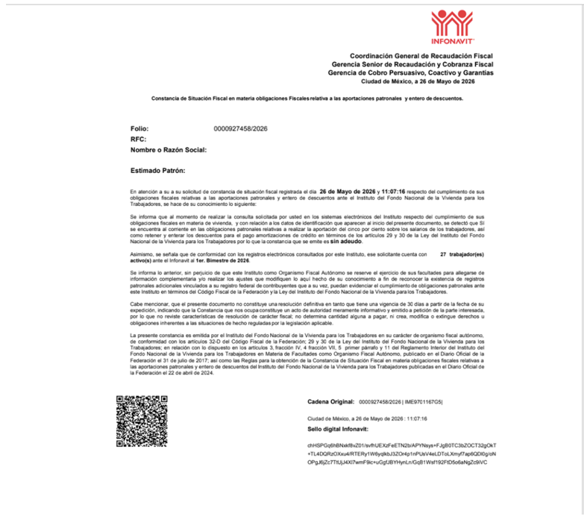

(Escanee código QR)
(CAPTURE SU RFC Y DE CLIC EN CONSULTAR)

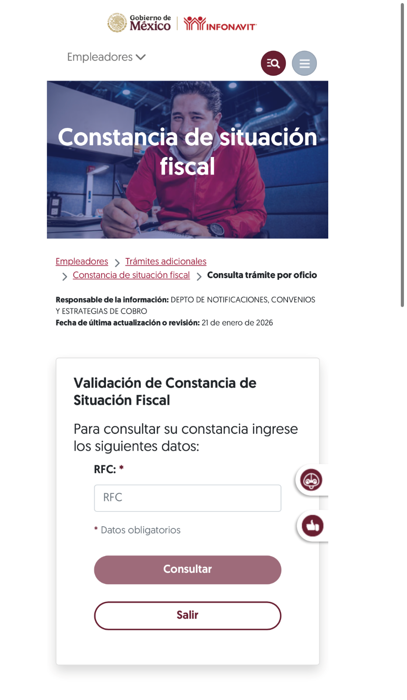
(DESPLEGARA LA SIGUIENTE PANTALLA, LA CUAL DEBE PEGAR AQUÍ)

